# Měření objemu

*Jméno a příjmení: …………………………………………………………………………………………………………….třída:* ……………………………

1. **Pomocí tabulek napiš pod následující geometrická tělesa vzorce pro výpočet jejich objemů:**

…………………………….. …………………………… …………………………… …………………………….

1. **Převeď jednotky objemu**:**:**

22 hl (l) = ………….………. 2 m3 (cm3) = ………………….. 2 dm3 (l) = ……………………. 120 ml (dm3) = ………………….

7240 ml (l) = ……………… 425 cm3 (dm3) = …………….. 500 cm3 (ml) = …………….. 805 dl (cm3) = …………………..

1,5 dl (cl) = ……………….. 6,5 m3(cm3) = ………………. 3,7 dm3 (l) = ………………… 6 hl (cm3) = ………………………

1. **Urči rozsah odměrného válce, nejmenší dílek stupnice a objem kapaliny v odměrných válcích:**

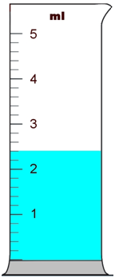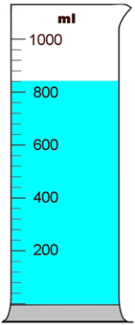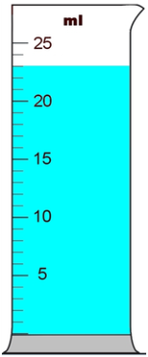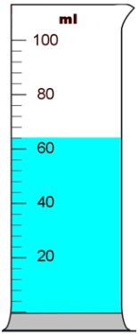

…………………….. …………………….. …………………….. ……………………..

…………………….. …………………….. …………………….. …………………..

**V =** **V =** **V =** **V =**

1. **Do odměrných válců zakresli co nejpřesněji objem kapaliny**:



20 ml 35 ml 60 ml 55 ml

1. **Na obrázku je dvojice odměrných válců. Jaký je objem tělesa ve válci?**

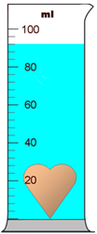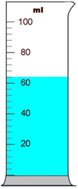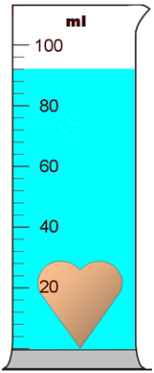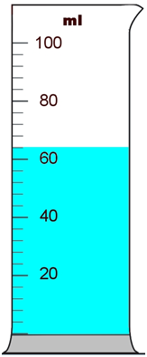 Objem kapaliny v 1. válci - **V1 =** ……………………………………………..

Objem kapaliny v 2. válci - **V2 =** ……………………………………………..

Výpočet objemu srdce ………………………………………………………….

Objem srdce **V=** ……………………………………………..